Материально-техническое обеспечение
и оснащенность образовательного процесса

Условия реализации образовательных программ

Материально-техническая база:
Кабинеты - 10 шт.;
Мастерская - 1 шт.;
Спортивный зал - 1 шт.;
Тренажерный зал - 1 шт.;
Актовый зал - 1 шт.;
Библиотека - 1 шт.;
Автоматизированное рабочее место учащихся - 1 шт.,
подключение к сети Intеrnet - 1 шт.

Кабинеты общеобразовательных дисциплин

Кабинет начальных классов - 3
Кабинет технологии - 1
Кабинет русского языка и литературы - 1
Кабинет математики - 1
Кабинет истории - 1
Кабинет английского языка - 1
Кабинет физики - 1
Кабинет химии и биологии- 1
Кабинет информатики – 1
Кабинет ОБЖ - 1
Мастерские - 1
Спортивный зал – 1
Кабинет ОБЖ - 1
Актовый зал - 1

Оборудование, обеспечивающее реализацию общеобразовательной подготовки

Кабинеты начальных классов - 3 ( ноутбук -5, АРМ- 3, принтер-2, система голосования - 1 проектор - 2, документ-камера-2)
Кабинет технологии-1(ноутбук - 1 )
Кабинет русского языка и литературы - 1 (компьютер-1, интерактивная доска - 1, ноутбук - 1, проектор - 1)
Кабинет математики - 1 (компьютер - 1, интерактивная доска - 1, проектор - 1)
Кабинет истории - 1 (ноутбук - 1, интерактивная доска - 1, проектор - 1)
Кабинет английского языка - 1 (компьютер - 1, АРМ - 1, документ камера - 1, система голосования - 1, ноутбук - 1, проектор - 1)
Кабинет физики - 1(компьютер - 1, интерактивная доска - 1, проектор - 1)
Кабинет химии и биологии - 1( компьютер - 1)
Кабинет информатики - 1 (компьютер - 1; ноутбук - 7, интерактивная доска - 1, проектор - 1)
Кабинет ОБЖ - 1 (ноутбук - 1, интерактивная доска - 1, проектор - 1)

Помещения общего и специального назначения

Библиотека-1
Читальный зал – 1
Лаборантские - 2
Помещение для питания - 1 столовая на 60 посадочных мест
Медицинский кабинет - 1
Процедурный кабинет - 1
Лицензия ЛО-23-01-009991 от 20 апреля 2016 года.
Договор об организации медицинского обслуживания от 30 декабря 2016 года.

Организация питания школьников

Приказ МБОУСОШ №24 от 01.09.2019 года 45/01-03 "Об организации питания учащихся в 1 полугодии 2019-2020 учебного года".
Приказ МБОУСОШ №24 от 01.09.2019 года 46/01-03 "О создании бракеражной комиссии".
Приказ МБОУСОШ №24 от 12.01.2019 года 103/01-03 "Об организации питания учащихся в 2 полугодии 2019-2020 учебного года".

Ориентировочная стоимость школьного завтрака (полдника) - 50 рублей
Дотация 5 рублей - всем учащимся

Дотация 10 рублей:

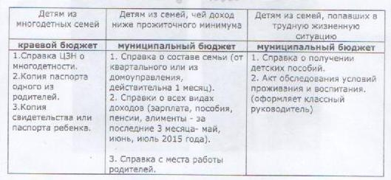
Питание учащихся осуществляется по перспективному 10-14 дневному меню, утвержденному в установленном СанПиН 2.4.5.2409-08 порядке.
В зимний-весенний период провидится С-витаминизация 3-х блюд.
Организовано дополнительное питание для 1-4 классов, в том числе еженедельное молоко.

Условия охраны здоровья обучающихся в МБОУСОШ №24:
- 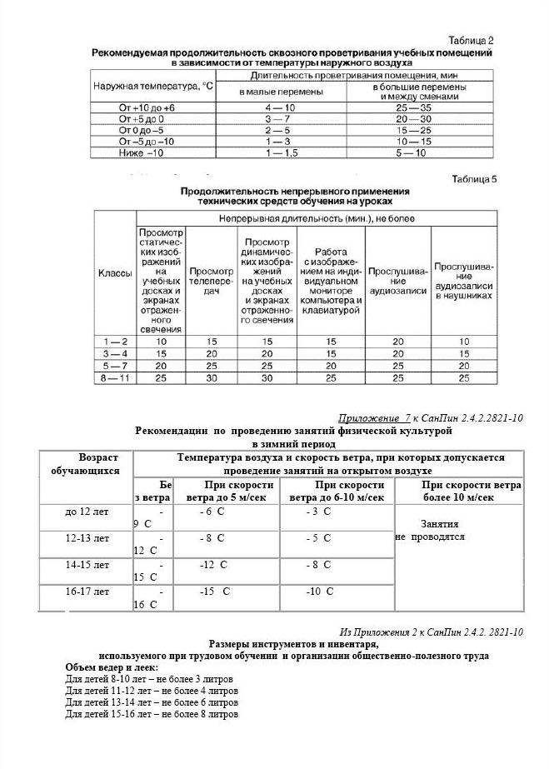
- 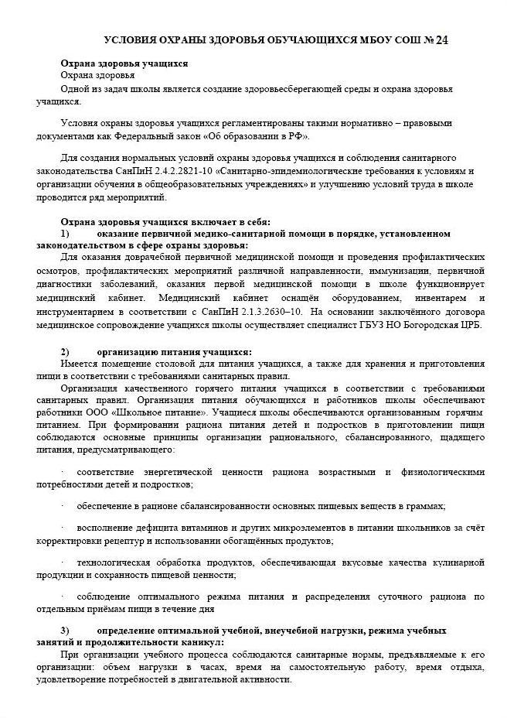
- 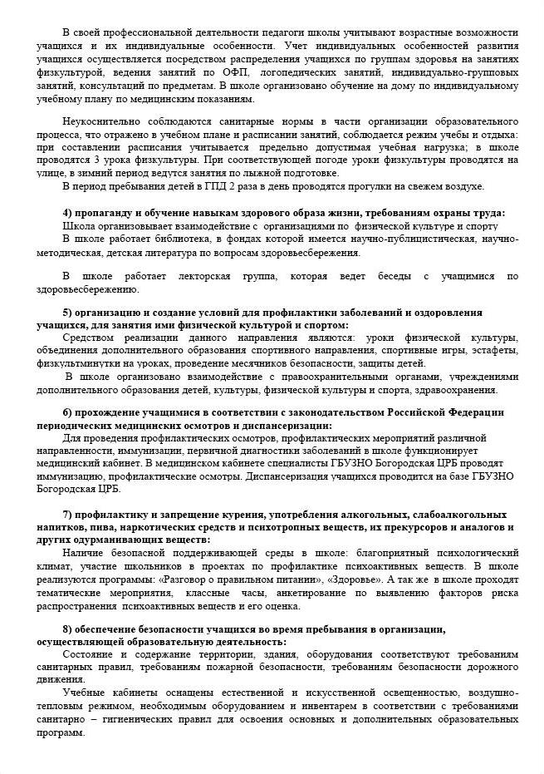
- 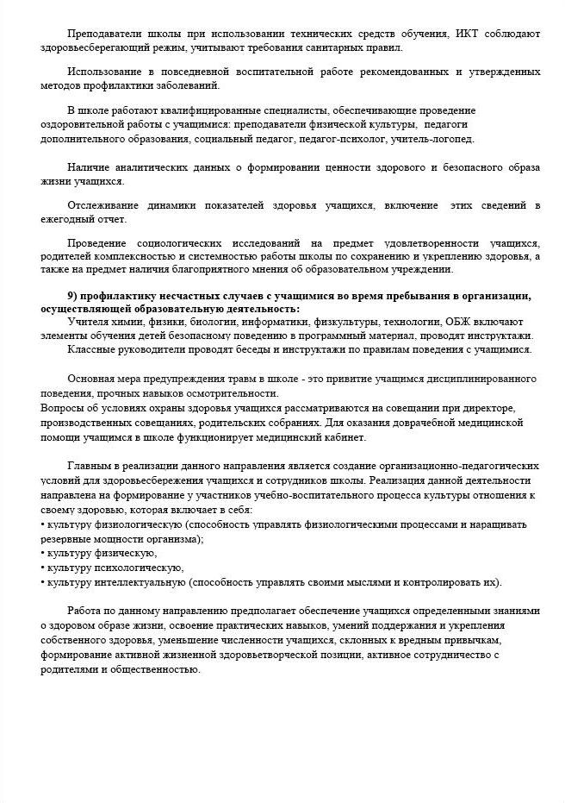
- 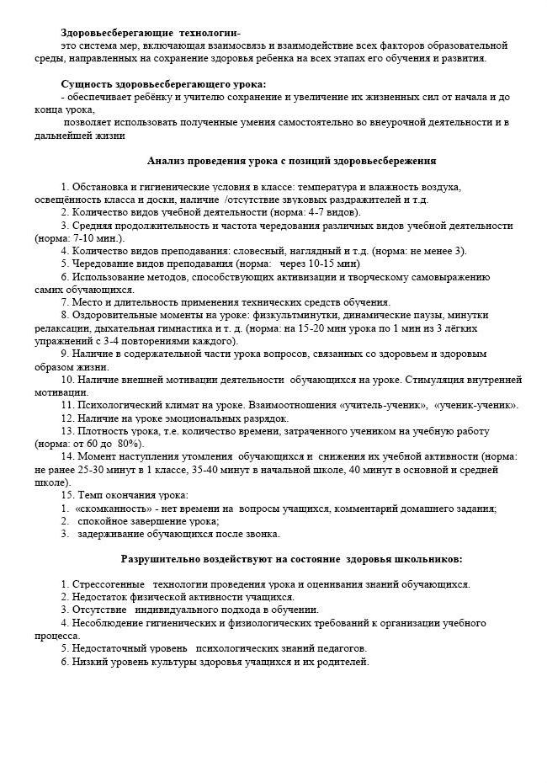
- 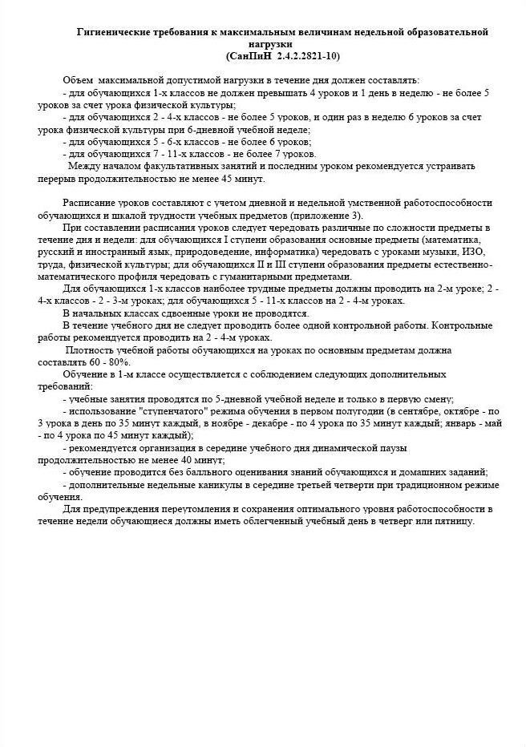
- 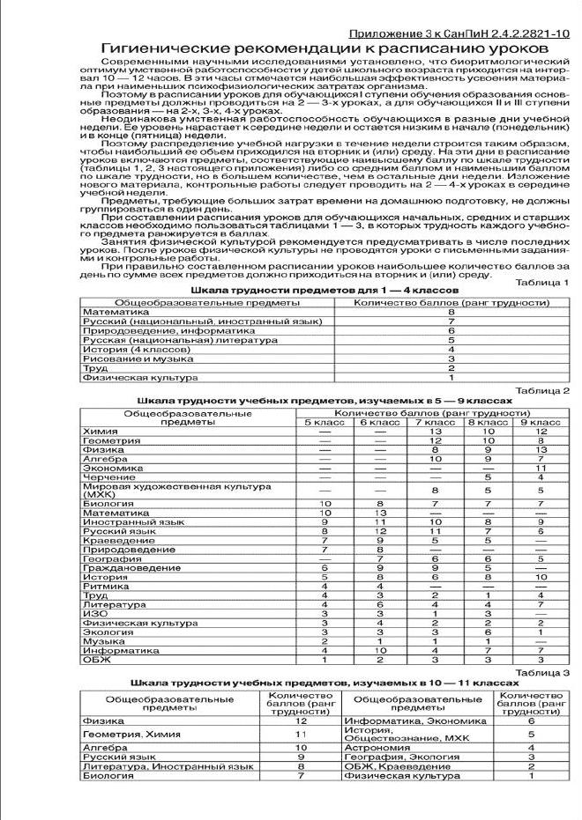
О доступе к информационным системам и информационно-телекоммуникационным сетям:

В школе №24 подключена сеть Интернет со скоростью до 3 МБ/c.
С целью исключения обучающихся к сайтам экстремисткой направленности и иным ресурсам сети Интернет несовместимым с образовательным процессом осуществляется контентная фильтрация ОАО "Ростелеком" и Content Wacher поступающей информации по белым спискам.
Описание информационной системы образовательной организации:
Наименование ИС | Назначение ИС | Метод доступа | Уровень
"Дневник.ру" | Обеспечение электронной услуги - предоставление информации о текущей успеваемости обучающегося муниципального образовательного учреждения | по логину и паролю | федеральный
bus.gov.ru | Размещение информации о государственных (муниципальных) учреждениях | Электронный ключ | федеральный
Правила использования информационной системы и организация доступа к информационно-телекоммуникационным сетям:
- Инструкции для сотрудников школы о порядке действий при осуществлении контроля использования обучающимися сети Интернет
- Инструкции пользователя по компьютерной безопасности

Информация об электронных образовательных ресурсах:

В рамках образовательного процесса осуществляется доступ учащихся ко всем образовательным ресурсам сети Интернет под руководством преподавателя, проводящего учебное занятие.
Исключён доступ учащихся к сети Интернет без присутствия преподавателя.

Сайт образовательного учреждения -
Федеральный портал "Российское образование" - http://www.edu.ru
Информационная система "Единое окно доступа к образовательным ресурсам" - http://window.edu.ru
Единая коллекция цифровых образовательных ресурсов - http://school-collection.edu.ru
Федеральный центр информационно-образовательных ресурсов - http://fcior.edu.ru

http://www.mon.gov.ru/ - Министерство образования и науки Российской Федерации
http://www.uznai-prezidenta.ru/ Детский сайт Президента Российской Федерации
http://www.ege.edu.ru/ - Портал информационной поддержки ЕГЭ
http://www.eidos.ru/olymp/ - Всероссийские дистанционные эвристические олимпиады
http://www.rusolymp.ru Всероссийская олимпиада школьников
http://www.olympiads.ru - Олимпиадная информатика
http://www.en.edu.ru - Естественнонаучный образовательный портал
http://ege.edu.ru- Портал информационной поддержки Единого государственного экзамена
http://www.school.edu.ru - Российский общеобразовательный портал
http://www.vidod.edu.ru - Федеральный портал «Дополнительное образование детей»
http://ege.edu.ru - Портал информационной поддержки Единого государственного экзамена
http://vschool.km.ru - Виртуальная школа Кирилла и Мефодия
http://www.ege.ru - Сайт информационной поддержки Единого государственного экзамена в компьютерной форме
www.nachalka.info/ru - Начальная школа Уроки Кирилла и Мефодия
www.nachalka.com. - Начальная школа детям, родителям, учителям
www.school-collection.ru - Единая коллекция цифровых образовательных ресурсов
http://www.edu.ru - Федеральный портал «Российское образование»
http://www.computer-museum.ru - Виртуальный компьютерный музей

Русский язык
http://school-collection.edu.ru/collection/- единая коллекция ЦОР
http://www.fipi.ru/ – Федеральный институт педагогических измерений (ФИПИ)
http://www.rustest.ru – Федеральный центр тестирования

Литература
http://school-collection.edu.ru/collection/- единая коллекция ЦОР
http://www.classic-book.ru/ – Classic book –электронная библиотека классической литературы
http://ilibrary.ru/ – Интернет-библиотека Алексея Комарова

История
http://rushistory.stsland.ru – история России с древнейших времен до наших дней
http://www.museum.ru/- музеи России
http://www.fipi.ru/ – Федеральный институт педагогических измерений (ФИПИ)
http://www.rustest.ru – Федеральный центр тестирования
http://grandwar.kulichki.net/ – Дедовские войны – Рассказы о военных конфликтах Российской империи
http://www.hist.ru/ – История – Исторический альманах «Лабиринт Времен»
http://www.historia.ru/ – Мир Истории – Российский электронный журнал http://www.shm.ru/ – Сайт Государственного Исторического Музея
http://lants.tellur.ru/history/ – Отечественная история

Обществознание
http://school-collection.edu.ru/collection/- единая коллекция ЦОР
http://www.fipi.ru/ – Федеральный институт педагогических измерений (ФИПИ)
http://www.rustest.ru – Федеральный центр тестирования

Право
http://www.ur-library.info – большая юридическая библиотека
http://www.hro.org – права человека в России

Иностранные языки
http://school-collection.edu.ru/collection/- единая коллекция ЦОР
http://vse-uroki.ru
http://rusedu.ru
http://www.english-to-go.com

Физика
http://genphys.phys.msu.ru – кафедра общей физики физфака МГУ им. М.В. Ломоносова: учебные пособия, физический практикум, демонстрации.
http://www.fizika.ru – физика.ру: сайт для преподавателей и учащихся
http://fizmir.org/ – Мир Физики
http://irodov.nm.ru/education.htm/ – Сборники задач по физике с примерами и решениями

Математика
http://school-collection.edu.ru/collection/matematika/ – материалы по математике в Единой коллекции цифровых образовательных ресурсов
http://www.uztest.ru – ЕГЭ по математике: подготовка к тестированию
http://www.maht-on-line.com – Занимательная математика – школьникам (олимпиады, игры, конкурсы по математике)
http://www.mathkang.ru – международный математический конкурс «Кенгуру»
http://http://ege2011.mioo.ru – Московский институт открытого образования, система СтатГрад

Информатика и ИКТ
http://ii.metodist.ru – информатика и информационные технологии: сайт лаборатории информатики МИОО
http://www.compute-museum.ru – виртуальный компьютерный музей
http://inf.1september.ru – газета «Информатика» издательского дама «Первое сентября»
http://www.klyaksa.net – Клякс@.net: Информатика в школе. Компьютер на уроках
http://kpolyakov.newmail.ru – методические материалы и программное обеспечение для школьников и учителей: сайт К.Ю. Полякова
http://prohod.org – язык программирования ЛОГО
http://www.vbkids.narod.ru – Visual Basic для детей

Биология и Экология
http://www.nature.ru/ – «Научная сеть»
http://school.holm.ru/predmet/bio/ – Школьный мир: Биология
http://flower.onego.ru/ – Энциклопедия декоративных садовых растений
http://www.deol.ru/culture/museum/zoom/ -«Зоологический музей МГУ»
http://www.anatomus.ru/ -анатомия человека в иллюстрациях
http://www.rs463.narod.ru/add/vrednie_privichki.htm – все о вредных привычках.
http://www.greenpeace.ru – сайт экологической организации «Greenpeace».
http://www.nature.ok.ru/mlk_nas.htm – редкие и исчезающие животные России, занесенные в Красную книгу, а также их фотографии, рисунки, аудиофайлы – записи голосов, видеосюжеты.
http://college.ru/biology/ – Биология на сайте «Открытый Колледж»
http://nrc.edu.ru/est/ – Концепции современного естествознания
http://www.priroda.ru/ – Природа России
http://www.informika.ru/text/database/biology/ – Учебный курс «Биология»

Химия
http://school-collection.edu.ru/collection/- единая коллекция ЦОР
http://mendeleev.jino-net.ru – периодический закон Д.И. Менделеева и строение атома
http://rushim.ru/books/books.htm – электронная библиотека по химии
http://home.uic.tula.ru/~zanchem/ – Занимательная химия
http://www.alhimik.ru/ – АЛХИМИК
http://www.alhimikov.net/ – alhimikov.net
http://www.schoolchemistry.by.ru/ – Школьная химия
http://www.novedu.ru/sprav.htm/ – Справочник по химии

География
http://www.fmm.ru- минералогический музей им. Ферсмана
http://vse-uroki.ru
http://mirkart.ru/ – Мир карт
http://www.geosite.com.ru/index.php – GeoSite – Все о географии, странах
http://rgo.ru/geography/ – Географическая энциклопедия

